Maart 2020
Beste ouders, verzorgers,

Op dit moment verzorgen wij met veel plezier de Spike cursus/schoolsport volleybal voor uw kind. Het is een erg leuke groep en ze hebben al veel geleerd!

Afsluitende vaardigheidstest
Deze wordt gehouden op woensdag 25 maart 2020 van 16.45 - 18.00 in sporthal De Does in Leiderdorp. De kinderen kunnen dan laten zien wat ze hebben geleerd en krijgen een diploma. Iedereen is welkom om te komen kijken. Bij deze afsluiting komen (jeugd-)leden van de vereniging helpen, dus het is een aardige manier om de club te leren kennen.
Onderaan deze brief treft u een strookje om uw kind voor deze afsluiting aan te melden. Wilt u dat alstublieft ook invullen als uw kind niet kan komen? Aan-/afmelden mag ook via mail. Graag uiterlijk 18 maart 2020 inleveren/ mailen.

Doorgaan met volleybal bij Leython DC
Na de cursus kunnen de kinderen verder gaan met volleyballen bij Leython DC. We hebben al van kinderen gehoord dat zij dat willen doen. Voor de kinderen die nog twijfelen willen wij u hieronder wat meer informatie geven wat dat inhoudt.

Afhankelijk van het niveau waarop uw kind zal worden ingedeeld zal de trainingstijd op woensdag zijn van 16.45-18.00 uur of, voor de wat oudere kinderen, van 18.00-19.30 uur in De Does. We trainen tot en met eind mei. In juni sluiten we af met een beachtoernooi op de beachvolleybalvelden van LeythonDC. Eventueel kan uw kind dan nog inschrijven voor het beachvolleybal.

Uw kind is van harte welkom bij LeythonDC. Wij horen graag of uw kind verder wil gaan met volleyballen. Bij het diploma ontvangt u een inschrijfformulier dat wij u vragen om in te vullen. Ook kunt u het downloaden van de website http://www.leythondc.nl/

Overige informatie
Heeft uw kind vriendjes/ vriendinnetjes/ broertjes/ zusjes die ook graag willen volleyballen: vanaf September 2020 organiseren we weer een Spike/ schoolsport-cursus. Maar ze zijn van harte welkom om al eerder te komen kijken. We horen dat wel graag even van te voren!

Mocht u nog vragen hebben, dan horen wij dat ook graag!

Eric (trainer) en Martijn (mini-coordinator)
mini@leythondc.nl
Afsluiting SPIKE kennismakingscursus Volleybal  Woensdag 27 maart 2019  16.45 - 18.00 uur  Sporthal DE DOES | 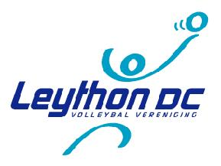
Aanwezig: 16.45 uur (omgekleed)
Diploma-uitreiking: 17.45 uur in de kantine
Wilt u op onderstaand formulier aangeven of uw kind naar deze afsluiting komt en of uw kind na de afsluiting wil blijven volleyballen? Dit formulier graag uiterlijk op 21 maart 2019 inleveren bij of mailen naar Eric of Martijn. Bedankt!

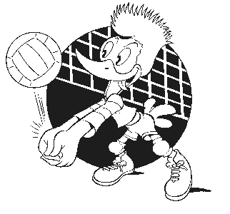
Naam kind: …………………………………………....
Deelname spike afsluiting 27 maart: Ja / nee
Vragen / opmerkingen: ……………………………………………
Wil na de cursus blijven volleyballen: Ja/ nee/ weet nog niet
Toelichting of opmerkingen: …………………………………………………

